浙江树人大学杨汛桥校区
学生公寓家具采购项目

公
开
招
标
文
件

项目编号：2020-GXJJ-2
浙江省教育技术中心
2020年4月21日
目 录
第一章 公开招标采购公告 1
第二章 投标人须知 4
第三章 评标办法及评分标准 21
第四章 招标需求 24
第五章 浙江省教育系统部门集中采购合同 39
第六章 投标文件格式附件 45

第一章 公开招标采购公告
根据《中华人民共和国政府采购法》、《中华人民共和国政府采购法实施条例》、《政府采购货物和服务招标投标管理办法》等规定，浙江省教育技术中心就下列项目进行公开招标采购，欢迎提供本国货物、服务的生产制造厂商或其合格代理商前来投标。
一、项目编号：2020-GXJJ-2
二、采购组织类型：部门集中采购
三、采购方式：公开招标
四、采购内容及数量
标项 | 采购内容 | 采购数量 | 采购预算  （人民币万元） | 使用单位  （用户）
1 | 学生公寓家具1 | 1批 | 920.79 | 浙江树人大学
2 | 学生公寓家具2 | 1批 | 857.44 | 浙江树人大学
具体内容详见“第四章 招标需求”。
五、合格投标人的资格要求
符合《中华人民共和国政府采购法》第二十二条供应商应当具备的条件和《浙江省财政厅关于规范政府采购供应商资格设定及资格审查的通知》（浙财采监〔2013〕24号）第六条规定，且未被“信用中国”（www.creditchina.gov.cn）、中国政府采购网（www.ccgp.gov.cn）列入失信被执行人、重大税收违法案件当事人名单、政府采购严重违法失信行为记录名单。
六、获取采购文件
1.2020年4月21日至 2020年5月19日上午10:30。
2.获取方式：本项目招标文件实行网上获取。供应商登录浙江政府采购网（http://www.zjzfcg.gov.cn）进入政采云系统“项目采购”模块“获取采购文件”菜单，进行网上获取招标文件。
3.招标文件免费获取。
七、投标截止时间和地点
1.投标截止时间：2020年5月19日上午10:30止。
2.投标地点:浙江树人大学杨汛桥校区综合楼2楼会议室(绍兴市柯桥区杨汛桥镇江夏路2016号)。
八、开标时间及地点
1.开标时间：2020年5月19日上午10:30。
2.开标地点：浙江树人大学杨汛桥校区综合楼2楼会议室(绍兴市柯桥区杨汛桥镇江夏路2016号)。
九、投标文件递交方式
投标人应于投标截止时间前将投标文件密封以邮寄的方式送达至浙江树人大学杨汛桥校区综合楼501室（绍兴市柯桥区杨汛桥镇江夏路2016号)，收件人：许老师，联系电话：0575-85324546，15868897366。请寄件人在邮件外包装注明投标项目名称、所投标项、投标人名称、被授权人姓名及联系电话。投标人应将邮寄信息及时告知收件人，以免影响投标文件送达。通过邮寄方式提交的投标文件以实际收到时间为准，逾期送达、到付件或未按照招标文件要求密封的投标文件将予以拒收（或按公开招标文件要求作无效标处理）。
十、本项目采用非现场投递投标文件方式进行投标，供应商询标相关事宜做如下规定：
1. 评标委员会认为需要供应商作出必要澄清或说明，将联系供应商投标文件中的授权代表询标，若无法联系或拒绝澄清说明或澄清说明的内容改变了投标文件的实质性内容的，评标委员会有权对该投标文件作出不利于投标人的评判。
2.供应商应提供电子邮件或传真，评标委员会将通过电子邮件或传真方式将包含询标内容的询标记录表发送至供应商提供的电子邮件或传真。
3. 供应商须将必要澄清或说明填写在询标记录表中，填写完成按招标文件要求签字或盖章后以传真、拍照或扫描后以电子邮件方式递交。
4.本项目开评标过程中询标记录传真号码：0571-87880802；电子邮件地址：2929646836@qq.com。本传真、电子邮件仅接受评标委员会要求供应商作出的必要澄清或说明，不接受其他事项。
十一、项目联系人
1.采购人：浙江树人大学
地点：杭州市树人街8号
联系人：李老师
联系电话：0571-88297206
2.采购代理机构名称：浙江省教育技术中心
地点：浙江省教育技术中心13楼1313室
联系人：雷老师
联系电话：0571-87880802
3.同级政府采购监督管理部门名称：浙江省财政厅政府采购监管处
联系人：倪文良
监督投诉电话：0571-87057615
地址：杭州市环城西路37号。

浙江省教育技术中心
2020年4月21日

第二章 投标人须知
前附表
序号 | 内容 | 要求
1 | 项目名称及数量 | 详见“第四章 招标需求”。
2 | 信用记录 | 根据财库[2016]125号文件，通过“信用中国”网站（www.creditchina.gov.cn）、中国政府采购网（www.ccgp.gov.cn）查询供应商信用记录（以开标当日网页查询记录为准）。对列入失信被执行人、重大税收违法案件当事人名单、政府采购严重违法失信行为记录名单的供应商，其投标将作无效标处理。
3 | 政府采购节能环保产品 | 投标产品若属于环境标志产品、节能产品的，请提供财政部、生态环境部发布的有效期内环境标志产品政府采购品目清单以及财政部、发展改革委发布的有效期内节能产品政府采购品目清单。  采购人拟采购的产品属于品目清单范围的，投标人须提供该清单内产品并提供国家确定的认证机构出具的、处于有效期内的节能产品、环境标志产品认证证书，否则其投标将作为无效标处理。
4 | 小微企业有关政策 | 1.根据财库〔2011〕181号的相关规定，在评审时对最终认定为小型和微型企业的投标报价给予 6 %的扣除，取扣除后的价格作为最终投标报价（此最终投标报价仅作为价格分计算）。属于小型和微型企业的，投标文件中投标人必须提供《小微企业声明函》（见附件）。  2.根据财库〔2017〕141号的相关规定，在政府采购活动中，残疾人福利性单位视同小型、微型企业，享受评审中价格扣除政策。属于享受政府采购支持政策的残疾人福利性单位，应满足财库〔2017〕141号文件第一条的规定，并在投标文件中提供残疾人福利性单位声明函（见附件）。  3.根据财库[2014]68号的相关规定，在政府采购活动中，监狱企业视同小型、微型企业，享受评审中价格扣除政策，并在投标文件中提供由省级以上监狱管理局、戒毒管理局（含新疆生产建设兵团）出具的属于监狱企业的证明文件（格式自拟）。”  注：未提供以上材料的，均不给予价格扣除。
5 | 答疑与澄清 | 1.投标人如认为招标文件表述不清楚、有错误或有不合理要求的，可以自收到招标文件之日或者招标文件公告期限届满之日起7个工作日内，以书面形式递交或传真形式要求采购人、招标方作出书面解释、澄清；逾期不予受理。  2.本项目不组织答疑会。  3.采购人、招标方的答疑内容和书面澄清文件是招标文件的组成部份，同时将书面澄清文件向所有投标人发送。  4.投标人在收到该澄清文件后应于1日内，以书面或传真形式（签署意见并加盖公章）向招标方回函给予确认。过期未回复的，视为默认接受。
6 | 是否允许采购进口产品 | 否
7 | 是否接受联合体投标 | 否。
8 | 是否允许转包与分包 | 转包：否。  分包：否。
9 | 是否现场踏勘 | 否，因疫情影响也无法接受自行踏勘。
10 | 是否提供演示 | 否。
11 | 是否提供样品 | 是。详见“第四章第三点 提供样品要求”
12 | 投标保证金 | 根据《浙江省财政厅关于明确政府采购保证金管理工作的通知》（浙财采监〔2019〕5号）要求，自2019年6月1日起，政府采购货物和服务招标投标活动不再向供应商收取投标保证金，非招标采购方式采购货物、工程和服务亦同。
13 | 投标文件组成 | 投标报价文件、资信及商务文件、技术文件正本各1份，副本各8份。  另请提供投标文件电子稿以光盘形式放在单独密封的报价文件中。
14 | 评标结果公示 | 中标人确定之日起2个工作日内，将在浙江政府采购网(http://www.zjzfcg.gov.cn)发布中标公告，公告期限为1个工作日，根据报名时预留地址寄送或以其他方式提供中标通知书。
15 | 签订合同时间 | 中标通知书发出后30日内。
16 | 履约保证金 | 1.用户按《中华人民共和国政府采购法实施条例》、《浙江省财政厅关于明确政府采购保证金管理工作的通知》（浙财采监〔2019〕5号）、《关于进一步做好疫情防控期间政府采购管理工作的通知》（浙财采监〔2020〕2号）有关规定自行收取项目履约保证金。  2.用户要求中标或者成交供应商提交履约保证金的，供应商应当以支票、汇票、本票等非现金形式提交，也可以以银行、保险公司出具保函形式提交。履约保证金的数额不得超过政府采购合同金额的5%。  3.采购代理机构不得收取履约保证金。  4.用户应在供应商履行完合同约定义务事项后及时退还。
17 | 付款方式 | 详见各标项的资信及商务要求表。
18 | 投标文件有效期 | 从递交投标文件的截止之日起90日。
19 | 投标文件的接收 | 招标方于投标截止时间前五个工作日内接收投标文件，政府采购活动现场确认声明书（格式详见附件）应单独提供。  投标人递交投标文件时，如出现下列情况之一的，投标文件将被拒收：  1、未按规定密封或标记的投标文件；  2、由于包装不妥，在送交途中严重破损或失散的投标文件；  3、仅以非纸制文本形式的投标文件；  4、未成功办理投标人招标文件获取手续的；  5、超过投标截止时间送达的投标文件。  投标人在投标截止时间前，可以书面通知（加盖公章）招标方，对所递交的投标文件进行补充、修改或者撤回，补充、修改或者撤回的材料也均通过邮寄方式。补充、修改的内容应当按照招标文件要求签署、盖章、密封后，作为投标文件的组成部分。
20 | 招标方代理费用 | 0元。
21 | 特别说明 | 1、公益一类事业单位不属于政府购买服务的承接主体，不得参与承接购买服务。  2、疫情期间，请各投标供应商在送样品至杨汛桥校区时严格按疫情防控要求做好自身防护，样品安装时带好口罩，进入校门时严格接受学校防控检查（带口罩、健康码及量体温），并提前报备，报备联系人：李老师，0571-88297206）
22 | 解释权 | 本招标文件的解释权属于浙江省教育技术中心。

一、总则

（一）适用范围
仅适用于本次招标文件中采购项目的招标、投标、评标、定标、验收、合同履约、付款等行为（法律、法规另有规定的，从其规定）。

（二）定义
1.“招标方”系指组织本次招标的浙江省教育技术中心。
2.“投标人”系指向招标方提交投标文件的单位。
3.“采购人”系指委托招标方采购本次项目的国家机关、事业单位和团体组织。
4.“产品”系指供方按招标文件规定，须向采购人提供的一切设备、保险、税金、备品备件、工具、手册及其它有关技术资料和材料。
5.“服务”系指招标文件规定投标人须承担的安装、调试、技术协助、校准、培训、技术指导以及其他类似的义务。
6.“项目”系指投标人按招标文件规定向采购人提供的产品和服务。

（三）投标人及委托有关说明
1.投标人投标所使用的资格、信誉、荣誉、业绩与企业认证必须为本法人所拥有。投标人投标所使用的采购项目实施人员必须为本法人员工（或必须为本法人或控股公司正式员工）。
2.单位负责人为同一人或者存在直接控股、管理关系的不同供应商，不得参加同一合同项下的政府采购活动。
3.投标人应仔细阅读招标文件的所有内容，按照招标文件的要求提交投标文件，并对所提供的全部资料的真实性承担法律责任。

（四）投标费用
不论投标结果如何，投标人均应自行承担所有与投标有关的全部费用（招标文件有其他相反规定除外）。

（五）质疑
1.供应商认为采购文件、采购过程、中标或者成交结果使自己的权益受到损害的，可以在知道或者应知其权益受到损害之日起7个工作日内，以书面形式向采购人、采购代理机构提出质疑。供应商在法定质疑期内需要一次性提出针对同一采购程序环节的质疑。
2.提出质疑的供应商（以下简称质疑供应商）应当是参与所质疑项目采购活动的供应商。潜在供应商已依法获取其可质疑的采购文件的，可以对该文件提出质疑。对采购文件提出质疑的，应当在获取采购文件或者采购文件公告期限届满之日起7个工作日内提出。
3.质疑应当以书面形式提出，格式见《政府采购质疑和投诉办法》（财政部令第94号）范本，下载网址：浙江政府采购网(www.zjzfcg.gov.cn)，位置：“首页-下载专区-质疑投诉模板”。供应商提出质疑应当提交质疑函和必要的证明材料。质疑函应当包括下列内容：供应商的姓名或者名称、地址、邮编、联系人及联系电话；质疑项目的名称、编号；具体、明确的质疑事项和与质疑事项相关的请求；事实依据；必要的法律依据；提出质疑的日期。
供应商为自然人的，应当由本人签字；供应商为法人或者其他组织的，应当由法定代表人、主要负责人，或者其授权代表签字或者盖章，并加盖公章。
质疑应明确阐述招标过程或中标结果中使自己合法权益受到损害的实质性内容，提供相关事实、依据和证据及其来源或线索，便于有关单位调查、答复和处理, 质疑函不符合《政府采购质疑和投诉办法》相关规定的，应在规定期限内补齐的，招标方自收到补齐材料之日起受理；逾期未补齐的，按自动撤回质疑处理。

（六）招标文件的澄清与修改
1.投标人应认真阅读本招标文件，发现其中表述不清楚、有错误或有不合理要求的，投标人应当在获取招标文件或者招标文件公告期限届满之日起7个工作日内以书面形式向采购人、招标方提出。采购人、招标方将在规定的时间内，在财政部门指定的政府采购信息发布媒体上发布更正公告，并以书面形式通知所有招标文件收受人。逾期提出的采购人、招标方将不予受理。
2.采购人、招标方无论出于何种原因，均可主动对招标文件中的相关事项，用补充文件等方式进行澄清和修改。
3.招标文件澄清、答复、修改、补充的内容为招标文件的组成部分。当招标文件与招标文件的答复、澄清、修改、补充通知就同一内容的表述不一致时，以最后发出的书面文件为准。

（七）特别说明
1.投标人应认真阅读本招标文件，发现其中有误或有不合理要求的，投标人应当在招标文件要求提交投标文件截止时间5日前以书面形式向浙江省教育技术中心提出。浙江省教育技术中心与采购人研究后，认为有必要回答的问题，将在规定的时间内，在财政部门指定的政府采购信息发布媒体上发布更正公告，并以书面形式通知所有招标文件收受人。逾期提出的浙江省教育技术中心将不予受理。
2.采购人、招标方无论出于何种原因，均可主动对招标文件中的相关事项，用补充文件等方式进行澄清和修改。
3.招标文件澄清、答复、修改、补充的内容为招标文件的组成部分。当招标文件与招标文件的答复、澄清、修改、补充通知就同一内容的表述不一致时，以最后发出的书面文件为准。

二、投标文件的编制

（一）投标文件的组成
投标文件由资信及商务文件、技术文件、投标报价文件三部分组成。
1．资信及商务文件
A．资信文件：
（1）投标声明书(格式见附件)；
（2）提供自招标公告发布之日起至投标截止日内任意时间的“信用中国”网站（www.creditchina.gov.cn）、中国政府采购网（www.ccgp.gov.cn）投标人信用查询网页截图。（以开标当日采购代理机构核实的查询结果为准。）
（3）法定代表人授权委托书（格式见附件）；
（4）提供符合要求的营业执照复印件（加盖投标人公章）或有效期内的事业单位法人证书复印件（加盖投标人公章）；
（5）提供采购公告中符合投标人特定条件要求的有效的其他资质复印件（加盖投标人公章）及需要说明的资料；
（6）投标人认为需要的其他文件和说明。
B．商务文件：
（1）投标人情况介绍（主要产品、技术力量、生产规模、经营业绩等）；
（2）投标人认为可以证明其能力或业绩的其他材料；
（3）近三年类似成功案例的业绩证明（投标人同类项目实施情况一览表）（格式见附件）；
（4）提供会计师事务所出具的2018、2019年度财务审计报告（若有）；
（5）提供近一年依法缴纳税收（完税凭证或税务部门出具的证明）和近一年社会保障资金（社保部门出具的社会保险参保证明等）的证明材料；
（6）资信及商务响应表（格式见附件）；
（7）自主创新、节能环保等的资质证书或文件（若有）；
（8）评分标准索引；
（9）投标人认为需要的其他文件资料和说明（格式自拟）。
2．技术文件：
（1）投标人对本项目的技术服务类总体要求的理解；
（2）项目总体架构及技术解决方案；
（3）技术响应表（格式见附件）；
（4）保证工程质量的技术力量及技术措施；
（5）保证工期的施工组织方案及人力资源安排；
（6）项目实施人员一览表（格式见附件）；
（7）项目施工计划进度表；
（8）技术服务、技术培训、售后服务的内容和措施；
（9）投标人需要说明的其他文件和说明（格式自拟）。
3．报价文件：
（1）报价一览表（格式见附件）；
（2）投标报价明细表；
（3）小微企业声明函、网页证明资料（若有，格式见附件）；
（4）残疾人福利企业声明函（若有，格式见附件）;
（5）监狱企业证明文件（若有，格式自拟）;
（6）投标人针对报价需要说明的其他文件和说明（格式自拟）。
注：法定代表人授权委托书、投标声明书、报价一览表必须由相应代表人本人签字并加盖投标人公章，否则以无效标处理。

（二）投标文件的语言及计量
1．投标文件以及投标人与招标方就有关投标事宜的所有来往函电，均应以中文汉语简体字书写。除签字、盖章、专用名称等特殊情形外，以中文汉语以外的文字表述的投标文件视同未提供。
2．投标计量单位，招标文件已有明确规定的，使用招标文件规定的计量单位；招标文件没有规定的，应采用中华人民共和国法定计量单位（货币单位：人民币元），否则视同未响应。

（三）投标报价
1．投标文件只允许有一个报价，投标报价应按招标文件中相关附表格式填报。
2．投标报价是履行合同的最终价格，应包括货款、标准附件、备品备件、专用工具、包装、运输、装卸、保险、税金、货到就位以及安装、调试、培训、保修等一切税金和费用。
3.投标报价单位金额到元为止。

（四）投标文件的有效期
1.自投标截止日起90日内投标文件应保持有效。有效期不足的投标文件将被拒绝。
2.中标供应商的投标文件自开标之日起至合同履行完毕止均应保持有效。

（五）履约保证金不予退还的情形
1.拒绝履行合同义务的；
2.产品质量验收或检测不合格的。

（六）投标文件的签署和份数
1.投标人应按本招标文件规定的格式和顺序编制、装订投标文件并标注页码，投标文件内容不完整、编排混乱导致投标文件被误读、漏读或者查找不到相关内容的，是投标人的责任。
2.投标人应按资信及商务文件、技术文件、报价文件正本、副本规定的份数分别编制并按A4纸规格单独装订成册（商务文件、技术文件书脊上面注明投标人名称），投标文件的封面应注明“正本”、“副本”字样。
3.投标文件的正本需打印或用不褪色的墨水填写，投标文件正本除“第二章 投标人须知”中规定的可提供复印件外均须提供原件。副本为正本的复印件。
4.投标文件须由投标人在规定位置盖章并由法定代表人或法定代表人的授权委托人签署，投标人应写全称。
5.投标文件不得涂改，若有修改错漏处，须加盖单位公章或者法定代表人或授权委托人签字或盖章。投标文件因字迹潦草或表达不清所引起的后果由投标人负责。
6.为便于评审专家查找评分内容和标准，请在投标文件的目录后面附上“评分标准索引”（格式详见“第六章 投标文件格式附件”）。

（七）投标文件的包装、递交
投标人应把资信及商务文件、技术文件、投标报价文件等投标文件密封封装，其中投标报价文件须单独密封封装。投标文件的包装封面上应注明投标人名称、投标人地址、全权代表姓名、投标文件名称（资信/商务文件、技术文件、报价文件）、投标项目名称、项目编号、标项及“开标时启封”字样，并加盖投标人公章。

（八）串通投标认定
有下列情形之一的，视为投标人串通投标，其投标无效：
1.不同投标人的投标文件由同一单位或者个人编制；
2.不同投标人委托同一单位或者个人办理投标事宜；
3.不同投标人的投标文件载明的项目管理成员或者联系人员为同一人；
4.不同投标人的投标文件异常一致或者投标报价呈规律性差异；
5.不同投标人的投标文件相互混装。

（九）投标无效的情形
实质上没有响应招标文件要求的投标将被视为无效投标。在评审时，如发现下列情形之一的，投标文件将被视为无效：
1.投标人未能提供合格的资格文件；
2.与招标文件有重大偏离的投标文件；
3.招标文件需要演示而没有演示的、需要提供样品而没有提供样品的、需要检测而没有检测的或检测结果不通过的；
4.标项以赠送方式投标的，对一个标项提供两个投标方案或两个报价的；
5.投标文件应盖公章而未盖公章或盖非投标人公章、未有效授权，投标声明书、法定代表人授权书等无法定代表人本人签字或填写不完整或有涂改的；
6.资信及商务文件和技术文件中出现投标价格信息的、投标报价不符合报价文件规定要求的、投标报价超出招标文件中规定的预算金额或者最高限价的；
7.评标委员会认为投标人的报价明显低于其他通过符合性审查投标人的报价，有可能影响产品质量或者不能诚信履约，且不能证明其报价合理性的；
8.投标文件载明的招标项目完成期限超过招标文件规定的期限，采购人不能接受的；
9.投标文件载明的投标有效期、质量保证期少于招标文件规定期限的；
10.投标文件含有采购人不能接受的附加条件的；
11.不符合法律、法规和本招标文件规定的其他实质性要求的。
（十）错误修正
投标文件报价出现前后不一致的，除招标文件另有规定外，按照下列规定修正：
1.投标文件中开标一览表（报价表）内容与投标文件中相应内容不一致的，以开标一览表（报价表）为准；
2.大写金额和小写金额不一致的，以大写金额为准；
3.单价金额小数点或者百分比有明显错位的，以开标一览表的总价为准，并修改单价；
4.总价金额与按单价汇总金额不一致的，以单价金额计算结果为准。
同时出现两种以上不一致的，按照前款规定的顺序修正。修正后的报价经投标人加盖公章，或者由法定代表人或其授权的代表签字确认后产生约束力，投标人不确认的，其投标无效。

（十一）质量跟踪检测
采购人负责委托具有资质的第三方专业检测机构进行全过程质量和环保跟踪检测，随时、随地对原材料、半成品和成品进行抽捡，最后进行总验收检测，并对该批家具所安装的室内空间进行比对空气检测，检测标准以国家、行业标准、招标文件及投标承诺为依据，检测费用由采购人支付给第三方检测机构，全过程检测和空气检测时须请中标人提供协助。中标人应在发货前得到采购人委托的第三方检测机构出示的原材料、半成品和成品检测报告，在检测没问题的情况下进入运输安装阶段，全部完成安装后再由采购人委托的第三方检测机构进行总验收检验验收，并向采购人提供相关检测报告。若全过程检测过程中发现有不合格原材料、成品，采购人有权因此而终止部分直至全部合同，由此而造成的后果和责任由中标人负责。

三、组织开、评标程序及评标委员会的评审程序

（一）组织开标程序
浙江省教育技术中心将按照招标文件规定的时间、地点和程序组织开标，相关人员应参加开标会并接受核验、签到，无关人员不得进入开标现场。具体现场操作按疫情防控相关要求进行。
1.开标会由浙江省教育技术中心主持，主持人介绍开标现场的人员情况，宣读递交投标文件的供应商名单、开标纪律、应当回避的情形等注意事项。
2.对投标人的投标文件进行查验、核实，由监督人员查验投标文件密封情况并签名确认。
3.当众拆封、清点投标文件（包括正本、副本）数量，将其中密封的报价文件现场集中封存保管等候拆封，将拆封后的商务和技术文件由现场工作人员护送至指定的评审地点。对不符合装订要求的投标文件，开标结束后由现场工作人员退还相关供应商。
4.资信及商务、技术评审结束后，主持人宣告资信及商务、技术评审无效供应商名称及理由，有效供应商的资信及商务、技术得分情况，无效供应商未拆封的报价文件在开标结束后由现场工作人员退还相关供应商。
5.拆封供应商报价文件，宣读《开标（报价）一览表》有关内容，同时当场制作并打印开标记录表，由唱标人、记录人和现场监督员在开标记录表上签字确认（不予确认的应说明理由，否则视为无异议）。唱标结束后，现场工作人员将报价文件及开标记录表护送至指定评审地点，由评审小组对报价的合理性、准确性等进行审查核实。
6.评审结束后，主持人公布中标候选供应商名单，及采购人最终确定中标或成交供应商名单的时间和公告方式等。

（二）组织评标程序
浙江省教育技术中心将按照招标文件规定的时间、地点和程序组织评标，各评审专家及相关人员应参加评审活动并接受核验、签到，无关人员不得进入评审现场。具体现场操作按疫情防控相关要求进行。
1.核验出席评审活动现场的评审小组各成员和相关监督人员身份，并要求其分别登记、签到，按规定统一收缴、保存其通讯工具，无关人员一律拒绝其进入评审现场。
2.介绍评审现场的人员情况，宣布评审工作纪律，告知评审人员应当回避情形；组织推选评审小组组长。
3.宣读提交投标文件的供应商名单，组织评审小组各位成员签订《政府采购评审人员廉洁自律承诺书》。
4.采购人可以在评标前说明项目背景和采购需求，说明内容不得含有歧视性、倾向性意见，不得超出招标文件所述范围。说明应当提交书面材料，并随采购文件一并存档。
5.根据需要简要介绍招标文件（含补充文件）制定及质疑答复情况、按书面陈述项目基本情况及评审工作需注意事项等，让评审专家尽快知悉和了解所评审项目的采购需求、评审依据、评审标准、工作程序等；提醒评审小组对客观评审项目应统一评审依据和评审标准，对主观评审项目应确定大致的评审要求和评审尺度；对评审人员提出的有关招标文件、投标文件的问题进行必要的说明、解释或讨论。
6.对投标人资格文件进行审查并以开标当日为准对投标人“信用中国”网站（www.creditchina.gov.cn）、中国政府采购网（www.ccgp.gov.cn）信用记录情况进行核实，资格不符合的，应组织相关投标人代表进行陈述、澄清或申辩。
7.评审小组组长组织评审人员独立评审。评审小组对拟认定为投标文件无效、供应商资格不符合的，应组织相关供应商代表进行陈述、澄清或申辩；浙江省教育技术中心可协助评审小组组长对打分结果进行校对、核对并汇总统计；对明显畸高、畸低的评分（其总评分偏离平均分30%以上的），评审小组组长应提醒相关评审人员进行复核或书面说明理由，评审人员拒绝说明的，由现场监督员据实记录；评审人员的评审、修改记录应保留原件，随项目其他资料一并存档。
8.做好评审现场相关记录，协助评审小组组长做好评审报告起草、有关内容电脑文字录入等工作，并要求评审小组各成员签字确认。
9.评审结束后，浙江省教育技术中心应对评审小组各成员的专业水平、职业道德、遵纪守法等情况进行评价；同时按规定向评审专家发放评审费，并交还评审人员及其他现场相关人员的通讯工具。

（三）评标委员评审程序
1.在评审专家中推选评审小组组长。
2.评审小组组长召集成员认真阅读招标文件以及相关补充、质疑、答复文件、项目书面说明等材料，熟悉采购项目的基本概况，采购项目的质量要求、数量、主要技术标准或服务需求，采购合同主要条款，投标文件无效情形，评审方法、评审依据、评审标准等。
3.评审人员对各供应商投标文件的有效性、完整性和响应程度进行审查，确定是否对招标文件作出实质性响应。
4.评审人员按招标文件规定的评审方法和评审标准，依法独立对供应商投标文件进行评估、比较，并给予评价或打分，不受任何单位和个人的干预。
5.评审人员对各供应商投标文件非实质性内容有疑议或异议，或者审查发现明显的文字或计算错误等，及时向评审小组组长提出。经评审小组商议认为需要供应商作出必要澄清或说明的，应通知该供应商以书面形式作出澄清或说明。书面通知及澄清说明文件应作为政府采购项目档案归档留存。
6.评审人员需对浙江省教育技术中心工作人员唱票或统计的评审结果进行确认，现场监督员应对评审结果签署监督意见。如发现分值汇总计算错误、分项评分超出评分标准范围、客观评分不一致以及存在评分畸高、畸低情形的，应由相关人员当场改正或作出说明；拒不改正又不作说明的，由现场监督员如实记载后存入项目档案资料。
7.评审小组根据评审汇总情况和招标文件规定确定中标候选供应商排序名单。采购人或采购代理机构按中标（成交）候选供应商排名顺序对供应商逐一进行资格审查，直至依法产生合格的中标（成交）供应商。
8.起草评审报告，所有评审人员须在评审报告上签字确认。

四、评审原则
1.评标委员会必须公平、公正、客观，不带任何倾向性和启发性；不得向外界透露任何与评标有关的内容；任何单位和个人不得干扰、影响评标的正常进行；评标委员会及有关工作人员不得私下与投标人接触。
2.评审专家因回避、临时缺席或健康原因等特殊情况不能继续参加评审工作的，应按规定更换评审专家,被更换的评审人员之前所作出的评审意见不再予以采纳，由更换后的评审人员重新进行评审。无法及时更换专家的，要立即停止评审工作、封存评审资料，并告知供应商择期重新评审的时间和地点。
3.评审人员对有关招标文件、投标文件、样品、现场演示（如有）的说明、解释、要求、标准存在不同意见的，持不同意见的评审人员及其意见或理由应予以完整记录，并在评审过程中按照少数服从多数的原则表决执行。对招标文件本身不明确或存在歧义、矛盾的内容，应作对供应商而非采购人有利的解释；对因招标文件中有关产品技术参数需求表述不清导致供应商实质性响应不一致时，应终止评审，重新组织采购。评审人员拒绝在评审报告中签字又不说明其不同意见或理由的，由现场监督员记录在案后，可视为同意评审结果。
4.财政部令第87号《政府采购货物和服务招标投标管理办法》第三十一条规定：使用综合评分法的采购项目，提供相同品牌产品且通过资格审查、符合性审查的不同投标人参加同一合同项下投标的，按一家投标人计算，评审后得分最高的同品牌投标人获得中标人推荐资格；评审得分相同的，由采购人或者采购人委托评标委员会按照招标文件规定的方式确定一个投标人获得中标人推荐资格，招标文件未规定的采取随机抽取方式确定，其他同品牌投标人不作为中标候选人。
非单一产品采购项目，采购人应当根据采购项目技术构成、产品价格比重等合理确定核心产品，并在招标文件中载明。多家投标人提供的核心产品品牌相同的，按前款规定处理。

五、确定中标供应商的原则
1.项目由评标委员会根据第三章《评标办法与评分标准》规定提出中标候选人排序，由于项目实施时间进度要求，本项目标项1、标项2投标单位规定限中一个标项，评标委员会按照标项1、标项2投标供应商综合得分高低，先推荐标项1中标单位，后推荐标项2中标单位。中标标项1后不得再中标标项2。
2.采购人应当自收到评标报告之日起５个工作日内，在评标报告确定的中标候选人名单中按顺序确定中标人，或者采购人委托评标委员会在评标报告确定的中标候选人名单中按顺序确定中标人。采购人在收到评标报告5个工作日内未按评标报告推荐的中标候选人顺序确定中标人，又不能说明合法理由的，视同按评标报告推荐的顺序确定排名第一的中标候选人为中标人。
3.采购结果经采购人确认后，招标方将于2个工作日内在浙江省政府采购网上发布中标公告，并向中标人签发书面《中标通知书》，根据报名时预留地址寄送或以其他方式提供中标通知书。
六、合同授予
1.采购人与中标人应当在《中标通知书》发出之日起30日内，按照政府采购文件确定的事项签订政府采购合同。政府采购合同不得对政府采购文件作出实质性修改。
2.采购人不得向中标人提出任何不合理的要求作为签订政府采购合同的条件，不得与中标人签订背离合同实质性内容的其他协议。
3.中标人不得向他人转让中标项目，也不得将中标项目肢解后分别向他人转让。采购人不得同意中标人将中标项目全部或者部分向他人转让。
4.中标人不得将政府采购合同转包其他供应商履行。采购人不得同意中标人将政府采购合同转包其他供应商履行。
5.中标人拖延、拒签合同的,将被取消中标资格。
七、货款的结算
货款由采购人自行支付。中标供应商凭中标供应商、采购人（用户）双方签字并盖章的验收报告、履约保证金交纳凭证、发票到采购人处结算。若资金在采购人处的，由采购人直接支付；若资金在核算中心的，由采购人向核算中心发起支付令，由核算中心把货款打入中标供应商银行账户。

第三章 评标办法及评分标准
根据《中华人民共和国政府采购法》、《政府采购货物和服务招标投标管理办法》、《中华人民共和国政府采购法实施条例》等有关法律法规，结合本项目的实际需求，制定本办法。

一、总则
本项目评标采用综合评分法，总分为100分。合格投标人的评标得分为各项目汇总得分，中标候选资格按评标得分由高到低顺序排列，得分相同的，按投标报价由低到高顺序排列；得分且投标报价相同的，按技术得分由高到低顺序排列。评分过程中采用四舍五入法，并保留小数2位。

二、分值的计算
资信商务分、技术分按照评标委员会成员的独立评分结果汇总后的算术平均分计算，计算公式为：
资信商务分=评标委员会所有成员资信商务分评分合计数/评标委员会组成人员数
技术分=评标委员会所有成员技术分评分合计数/评标委员会组成人员数
评标综合得分=资信商务分+技术分+价格分
特别说明：
1.根据财库〔2011〕181号的相关规定，在评审时对小型和微型企业的投标报价给予相应的扣除（详见投标人须知前附表），取扣除后的价格作为最终投标报价（此最终投标报价仅作为价格分计算）。属于小型和微型企业的，投标文件中必须提供《中小企业声明函》。
2.视同小型、微型企业的残疾人福利性单位，需满足相应条件且提供相应材料（详见投标人须知前附表）。
3.视同小型、微型企业的监狱企业，需满足相应条件且提供相应材料（详见投标人须知前附表）。

评标内容及标准
项目编号: 2020-GXJJ-2 总分:100
序号 | 评分项目 | 评标要点及说明
一 | 投标报价30分 | 满足招标文件要求且投标价格最低的投标报价为评标基准价，其价格分为满分，其他投标人的价格分统一按照下列公式计算：  投标报价得分＝（评标基准价/投标报价）×30。
二 | 资信及商务14分 | 认证证书2分 | ISO9001质量管理体系认证证书1分，ISO14001环境管理体系认证证书1分。
二 | 资信及商务14分 | 项目经验5分 | 近三年类似项目经验，每提供一份得1分（合同需附验收单）0-5分。
二 | 资信及商务14分 | 资信情况3分 | 拥有工商部门或市场监督管理部门颁发的A级信用企业荣誉证书得1分；具有中国环境标志产品认证证书得1分；具有CQC中国环保产品认证证书得1分。
二 | 资信及商务14分 | 服务承诺4分 | 详细完整的“三包”措施及售后服务措施和方案（包括质保年限、服务措施、产品质量保证、回访、技术培训等）0-4分。
三 | 技术方案56分 | 提供具有资质的质量检测部门出具的本次招标采购的合格产品全项目质量检验报告（一年之内）对应主要采购物品得3分。
三 | 技术方案56分 | 提供本次项目所涉及的主要板材并经具有资质的质量检测部门按照国家强制性标准GB18580-2017检测出具的环保指标达到E1要求的检验报告（一年之内），性能指标符合相关标准0-6分。其中游离甲醛释放量（保留小数点后两位）：≤0.03mg/m³得6分；>0.03mg/m³，≤0.06mg/m³得4分；>0.06mg/m³，≤0.12mg/m³得2分；未达到E1质量标准的或未提供符合要求的检验报告的得0分（若本项目不同产品涉及不同类型板材时，需要多种板材同时满足以上要求，否则按就低原则评分）。
三 | 技术方案56分 | 提供本次项目所用钢构件并经具有资质的质量检测部门按照GB/T3325-2017要求的检验报告（一年之内）0-3分。
三 | 技术方案56分 | 投标人拥有相应的钢、木家具生产设备技术先进性及数量等情况。设备是否先进，是否具有自检体系，是否具有健全的工艺流水线等（提供设备数量、品牌、产地、规格、用途的详细说明。以上设备情况要求提供设备进货发票复印件或相关证明，并制作在投标技术文件中）0-5分。
三 | 技术方案56分 | 投标人需提供（一年之内）油漆符合GB18581-2009、塑粉和塑料件符合GB28481-2012、胶粘剂符合GB18583-2008、五金件符合QB/T2454-2013或QB/T2189-2013、辅助材料的质量证明并满足相关的标准规定得0-4分。
三 | 技术方案56分 | 样品工艺、质量、材质，根据样品实样评分（附样品评标内容及标准）0-30分。
三 | 技术方案56分 | 针对本项目的实施计划0-2分。
三 | 技术方案56分 | 针对本项目的实施人员情况0-2分。
三 | 技术方案56分 | 对本项目设计和实施方案有合理化建议并经评委认定确对项目建设有实际意义的酌情加分，最高不超过1分。
注：货物合同需附设备名称、规格型号、数量。
样品评标内容及标准
总分：30
序号 | 评分项目 | 评标要点及说明
一 | 样品质量评价（制作要求）  10分 | 1.焊接件：焊接处应无脱焊、虚焊、焊穿、错位，应无夹渣、气孔、焊瘤、焊丝头、咬边、飞溅，焊疤表面波纹应均匀、高低之差不应大于1mm;  2.皱纹或波纹：圆管和扁线管弯曲处的皱纹高低之差不应大于0.4mm,弯曲处弧形应圆滑一致;  3.冲压件及管材：应无裂缝、叠缝，外露管口端面应封闭；  4.安全性;接触人体或收藏物品的部位应无毛刺、刃口、棱角；  5.木制件：人造板部件应进行封边或涂饰处理，封边处应无脱胶、鼓泡、透胶、露底；外表应倒棱、圆角线应一致；  6.位差度、分缝、底脚平稳性、抽屉摆动度等比较；  7.各种配件结合处应无松动，安装、扎实程度等；  8.样品整体牢固、扎实、安全程度等。
二 | 样品质量评价（涂饰要求）  7分 | 1.金属件涂饰：应无漏喷、锈蚀，涂层应光滑均匀,色泽一致,应无流挂、疙瘩、皱皮、飞漆等；  2.木制件涂饰：整件产品色泽应相似，涂层不得有皱皮、发粘和漏漆现象。正视面（包括面板）应平整光滑、清晰，应无明显木孔沉陷，其他部位表面手感应光滑，无明显粒子、涨边和不平整；  3.表面装饰层涂饰：贴面部件表面应无明显透胶、脱胶、凹陷、压痕、鼓泡、胶迹等；  4.环保要求（无毒无异味）。
三 | 所用材质8分 | 投标产品所选用板材、材料的厚度、感官质量等。
四 | 五金件5分 | 五金件质量、品牌及等级。
五 | 样品规格 | 提供的样品规格是否符合招标文件要求，偏离招标文件要求的酌情扣分，最高不超过5分。未提供样品或样品不齐全的按无效投标处理。

第四章 招标需求

一、采购项目内容及要求
特别说明：由于项目实施时间进度要求，本项目标项1、标项2投标单位规定限中一个标项，评标委员会按照标项1、标项2投标供应商综合得分高低，先推荐标项1中标单位，后推荐标项2中标单位。中标标项1后不得再中标标项2。

（一）标项1：学生公寓家具1

1.采购项目内容及数量
序号 | 货物名称 | 尺寸 | 数量 | 单位
1 | 二人位公寓床 | 3970mm*900mm*2980mm | 1512 | 套
2 | 单人床 | 2000mm*900mm*2980mm | 54 | 张
3 | 寝室椅子 | 常规 | 3078 | 把
4 | 二人间储物柜 | 800mm*600mm*2400mm | 68 | 个
5 | 无障碍单人床（含床垫） | 1200mm*2036mm*950mm | 14 | 张
6 | 无障碍书桌 | 1000mm*600mm*1850mm | 14 | 个

2.规格参数要求
2.1 二人位公寓床
2.1.1规格说明：3970mm*900mm*2980mm、床下柜：3920mm*860mm*1690mm。
2.1.2材质说明
2.1.2.1公寓床立脚采用80mm*40mm*1.2mm L型安全导角钢管和100mm*20mmm*1.2mm安全导角钢管，床头横管采用50mm*30mm*1.6mm加强梯形安全导角铝管，立脚与横管通过PP塑料连接件组合或其他连接；床头护栏封板采用18mm刨花板。
2.1.2.2 床厅框采用80mm*20mm*1.5mm，40mm*20mm*1.2mm方管；
2.1.2.3 爬梯总深度为360mm，支架采用Φ19mm*1.2mm圆管；踏板整体采用刨花板、铝型材、软性PVC防滑夜光条集成组装，总成尺寸为450mm（长)*110mm(宽）；爬梯应增加脚踏面大小交错等安全设计理念，增强上下爬梯安全性。
2.1.2.4 外护栏高度380mm，扶手采用45mm*20mm*1.5mm椭圆管制作；内护栏板高度为200mm，采用刨花板制作;床褥上表面到安全栏板的顶边距离应不少于200mm。床褥的最大厚度应在床的相应位置标上永久标记线，显示床褥上表面的最大高度。
2.1.2.5 床板采用宽度≥70mm，厚度≥15mm的杉木条制作，板条拼缝≤5mm，板条上下两面均精细刨光，床板通过螺丝与床架横档固定。2.1.2.6 衣柜及书桌全部采用18mm刨花板制作，表面贴三聚纸。
2.1.2.7 导轨（三节轨）、铰链均带阻尼功能缓慢回位。
2.1.2.8 衣柜拉手采用直径75mm的圆形铝制拉手，锁片厚度不小于3mm，抽屉拉手采用直径45mm的圆形铝制拉手。衣柜内挂衣杆采用铝合金管制作。
2.1.2.9 蚊帐架主管采用 40mm*20mm*1.2mm方管制作。
2.1.3工艺说明：所有焊接均采用二氧化碳气体保护焊，表面经去油、除锈、硅烷磷化工艺处理后静电喷塑。所有板材甲醛释放量不得超过0.124mg/m³，总挥发性有机化合物释放率不得超过0.50mg/㎡•h。所有板材要求需达到E1级国家标准。要求表面双贴国内主流品牌三聚氰胺纸。面板应无明显透胶、脱胶、凹陷、压痕、鼓泡、胶迹，耐液性、耐湿热、耐干热、漆膜附着力、耐冷热温差、耐磨、抗冲击等性能指标应符合QB/T2741-2013的木制件表面覆面材料理化性能要求。
（以上内容请各响应供应商自行深化设计满足要求，并在响应文件或提供的样品中加以体现）
成品力学性能应符合QB/T2741-2013国家标准要求。
成品甲醛释放量不得超过0.5mg/L。符合国家环保要求。
2.1.4颜色说明：钢架纯白，板材门板抽面板白色，其余深木纹色。
2.1.5 图片（图片仅供参考）
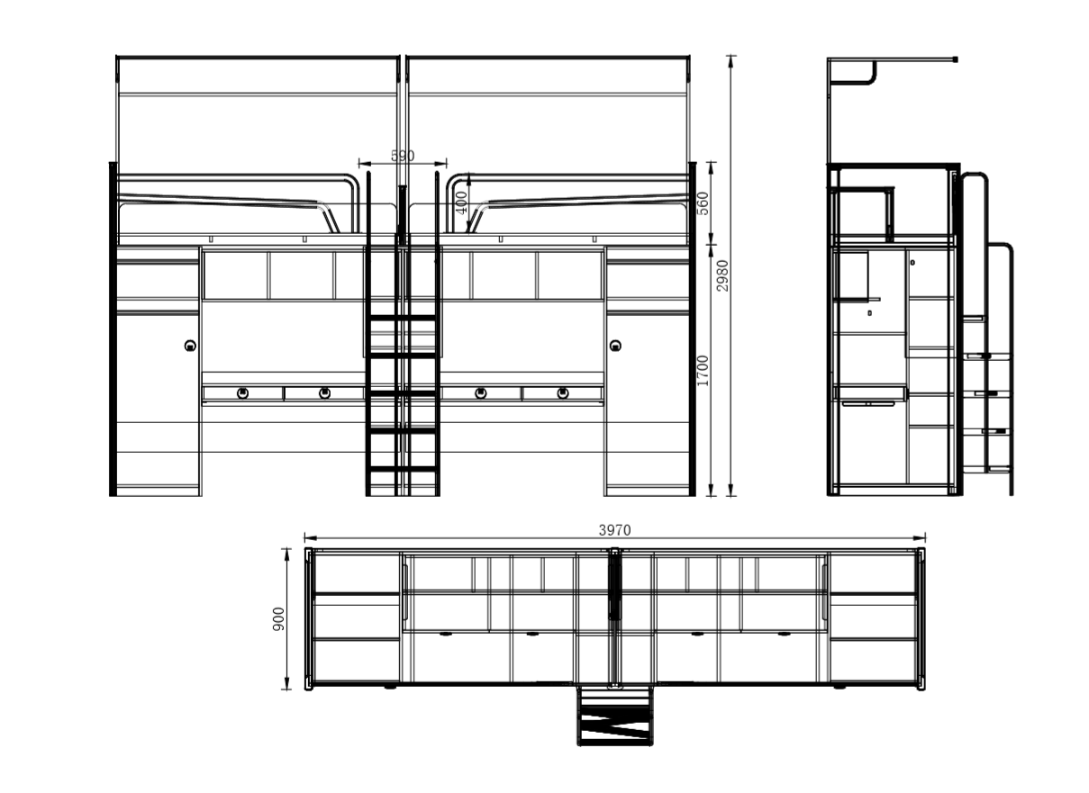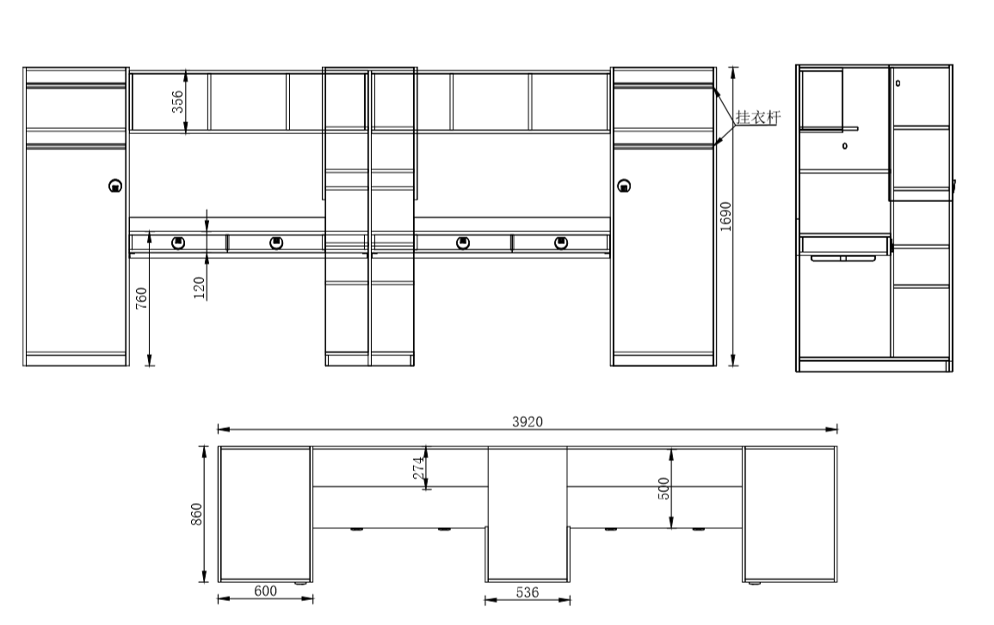

2.2 单人位公寓床
2.2.1规格说明：2360mm*900mm*2980mm、床下柜：1960mm*860mm*1690mm。
2.2.2材质说明
2.2.2.1公寓床立脚采用80mm*40mm*1.2mm L型安全导角钢管和100mm*20mm*1.2mm安全导角钢管，床头横管采用50mm*30mm*1.6mm加强梯形安全导角铝管，立脚与横管通过PP塑料连接件组合或其他连接；床头护栏封板采用18mm刨花板。
2.2.2.2床厅框采用80mm*20mm*1.5mm，40mm*20mm*1.2mm方管；
2.2.2.3爬梯总深度为360mm，支架采用Φ19mm*1.2mm圆管；踏板整体采用刨花板、铝型材、软性PVC防滑夜光条集成组装，总成尺寸为450mm（长)*110mm(宽）；爬梯应增加安全设计理念，增强上下爬梯安全性。
2.2.2.4外护栏高度380mm，扶手采用45mm*20mm*1.5mm椭圆管制作；内护栏高度为200mm，采用刨花板制作;床褥上表面到安全栏板的顶边距离应不少于200mm。床褥的最大厚度应在床的相应位置标上永久标记线，显示床褥上表面的最大高度。
2.2.2.5床板采用宽度≥70mm厚度≥15mm的杉木条制作，板条拼缝≤5mm，板条上下两面均精细刨光，床板通过镙丝与床架横档固定。
2.2.2.6衣柜及书桌全部采用18mm刨花板制作，表面贴三聚纸。
2.2.2.7导轨（三节轨）、铰链均带阻尼功能缓慢回位。
2.2.2.8衣柜拉手采用直径75mm的圆形铝制拉手，锁片厚度不小于3mm，抽屉拉手采用直径45mm的圆形铝制拉手。衣柜内挂衣杆采用铝合金管制作。
2.2.2.9蚊帐架立柱主管采用 50mm*20mm*1.2mm方管制作，外侧长横杆采用直径19*1.2mm圆管制作，外侧长横杆与蚊帐架采用塑制连接件连接，应有一定安全导角设计防止撞伤头部。
2.2.3工艺说明：所有焊接均采用二氧化碳气体保护焊，表面经去油、除锈、硅烷磷化工艺处理后静电喷塑。所有板材甲醛释放量不得超过0.124mg/m³，总挥发性有机化合物释放率不得超过0.50mg/㎡•h。所有板材要求需达到E1级国家标准。要求表面双贴国内主流品牌三聚氰胺纸。面板应无明显透胶、脱胶、凹陷、压痕、鼓泡、胶迹，耐液性、耐湿热、耐干热、漆膜附着力、耐冷热温差、耐磨、抗冲击等性能指标应符合QB/T2741-2013的木制件表面覆面材料理化性能要求。
（以上内容请各响应供应商自行深化设计满足要求，并在响应文件或提供的样品中加以体现）
成品力学性能应符合QB/T2741-2013国家标准要求。
成品甲醛释放量不得超过0.5mg/L。符合国家环保要求。
2.2.4颜色说明：钢架纯白，板材门板抽面板白色，其余深木纹色。
2.2.5 图片（图片仅供参考）
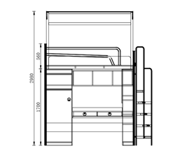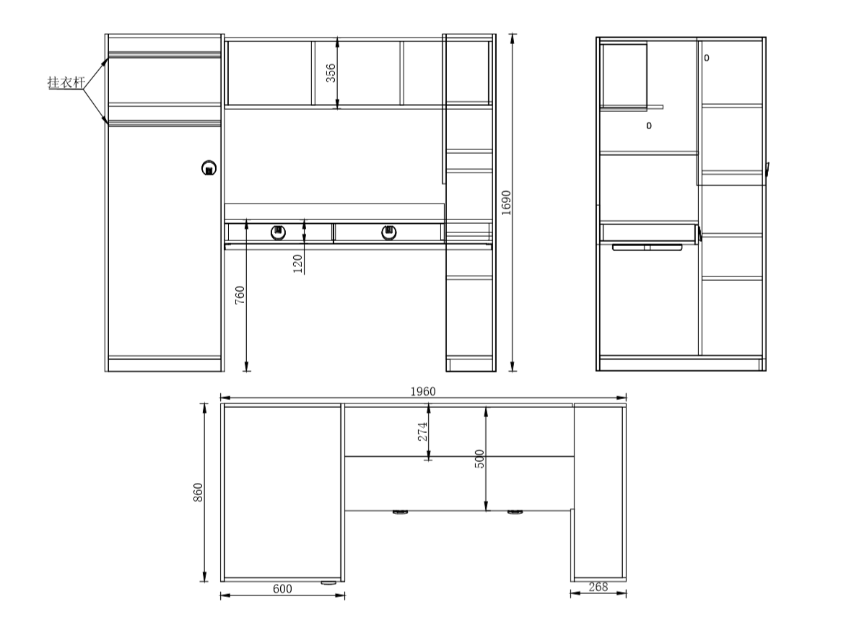

2.3 寝室椅子
2.3.1规格说明：常规。
2.3.2材质说明
2.3.2.1靠背采用PP+玻纤制作，座板采用人体工程学原理模压式一体成型18mm厚多层板制作，四周倒斜角，表面贴白蜡木皮，本色油漆，经国家绿色环保认证，甲醛释放量达到E1级环保标准；无苯聚酯PU环保漆，油漆工艺“五底三面”。
2.3.2.2座板与靠背采用过胶螺丝固定。钢架采用Φ16*2.0mm高频焊接圆管制作，焊接均采用二氧化碳气体保护焊，表面经去油、除锈、硅烷磷化工艺处理后静电喷塑。
2.3.3颜色说明：椅架喷塑颜色同椅子靠背颜色一致，深灰或酒红色。
2.3.4 图片（图片仅供参考）
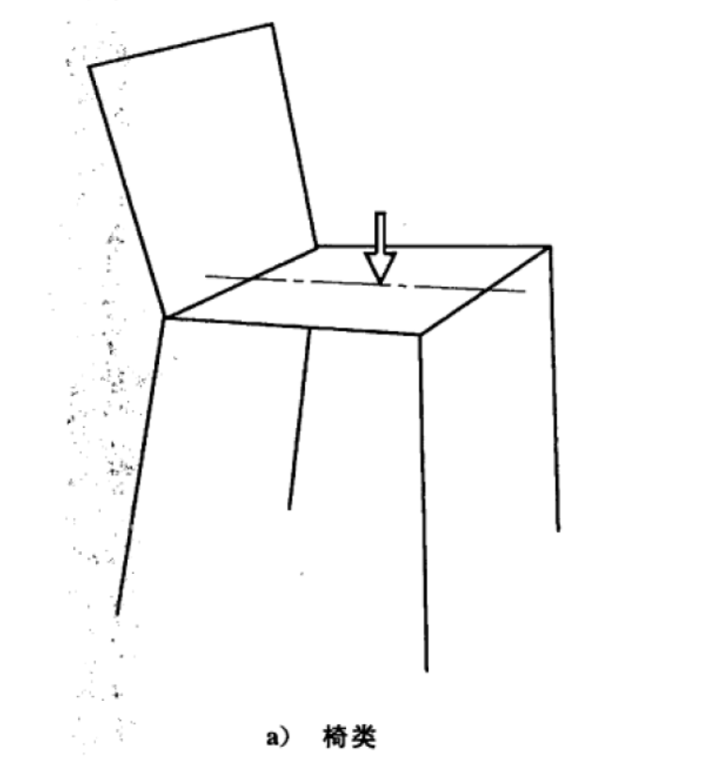

2.4 二人间储物柜
2.4.1 规格：800mm*600mm*2400mm（具体以房间实际尺寸为准）。
2.4.2 柜体面板、侧板、底板均采用18mmE1级刨花板，表面三聚氰胺纸饰面，四周1.5mm厚同色PVC封边，其余16mmE1级刨花板，表面三聚氰胺纸饰面。挂衣杆采用直径19mm*1.2mm不锈钢管。后背5mm双贴中密度纤维板。铝合金拉手。主流品牌防脱落合页。
2.4.3 图片（图片仅供参考）（具体尺寸由中标单位深化设计）
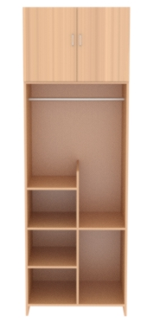
2.5 无障碍单人床（含床垫）
2.5.1 规格：1200mm*2036mm*950mm（具体以房间实际尺寸为准）。
2.5.2 床体床靠板采用18mm厚E1级刨花板，表面三聚氰胺纸饰面，四周1.5mm厚PVC封边。床板下架采用40mm*40mm*1.2mm方管，拉档20mm*30mm*1.2mm方管，钢架焊接全部采用二氧化碳保护焊，表面经喷砂打磨后静电喷塑处理。床板采用宽度60mm杉木条，实厚15mm，拼缝间隙≤10mm。木档采用40mm*30mm杂木档，要求无结巴抛光方木。配200mm厚弹簧床垫，三防面料（特级布料）经过抗菌卫生处理，具有防菌、防霉、防螨虫效果。高强度连锁弹簧。
2.5.3 图片（图片仅供参考）
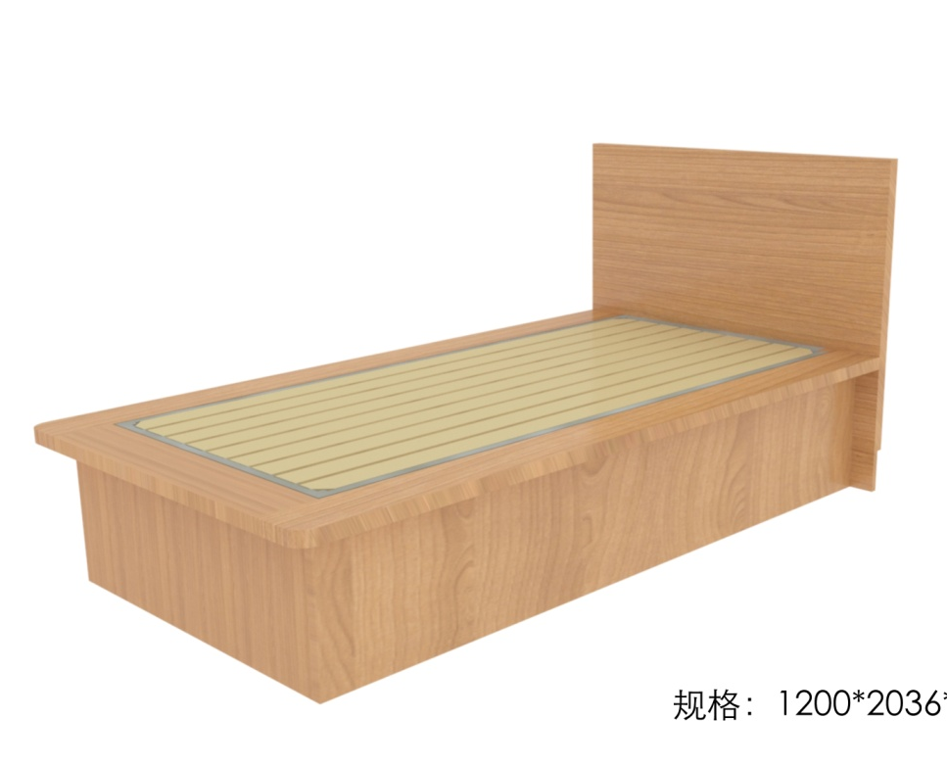

2.6 无障碍书桌
2.6.1 规格：1000mm*600mm*1850mm/桌面高度760mm（具体以房间实际尺寸为准）。
2.6.2 书桌、书架、抽屉为整体式，书桌面板、柜体背板、侧板、底板均采用18mm，其余16mm厚E1级刨花板，表面三聚氰胺纸饰面，四周1.5mm厚同色PVC封边。三聚板必须达到环保E1等级。书架底部采用20mm*20mm*1.2mm不锈钢。三节导轨。
2.6.3 图片（图片仅供参考）（注：不含椅子）
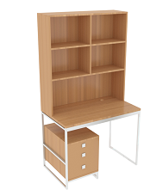

（二）标项2：学生公寓家具2

1.采购项目内容及数量
序号 | 货物名称 | 尺寸 | 数量 | 单位
1 | 二人位公寓床 | 3970mm*900mm*2980mm | 1378套 | 套
2 | 单人床 | 2000mm*900mm*2980mm | 48张 | 张
3 | 寝室椅子 | 常规 | 2922把 | 把
4 | 二人间储物柜 | 800mm*600mm*2400mm | 56个 | 个
5 | 无障碍单人床（含床垫） | 1200mm*2036mm*950mm | 8张 | 张
6 | 无障碍书桌 | 1000mm*600mm*1850mm | 8个 | 个
7 | 大厅桌椅 | 休闲桌 | 15 | 个
8 | 员工休息间床、柜子、椅子 | 根据实际大小配备 | 5 | 套
9 | 楼宇门卫吧台 | 根据大厅大小 | 5 | 张
10 | 学生活动室桌子 | 1500mm*600mm*760mm | 70 | 张
11 | 学生活动室椅子 | 常规 | 220 | 把

2.规格参数要求
2.1 二人位公寓床
同标项1
2.2 单人位公寓床
同标项1
2.3 寝室椅子
同标项1
2.4 二人间储物柜
同标项1
2.5 无障碍单人床（含床垫）
同标项1
2.6 无障碍书桌
同标项1
2.7 大厅桌椅
2.7.1 规格：D700mm*750mm。
2.7.2 基材：25mm厚中密板，经国家绿色环保认证，达到E1环保等级；贴面：0.8mm厚可弯曲防火板；封边：1.5mm厚同色PVC封边条，台面方边；钢制下架采用40mm*60mm钢管：钢管壁厚≥1.5mm，表面静电粉末喷涂。
2.7.3 图片（图片仅供参考）


2.8 员工休息间床、柜子、椅子
床、柜子、椅子参数同标项1无障碍单人床、二人间储物柜、寝室房间椅子。

2.9 楼宇门卫吧台（实际尺寸按现场测量确定）
2.9.1规格说明：长约3500mm*1200mm*1200mm。
2.9.2材质说明
2.9.2.1基材：面板采用25mm、立板层板采用18mm、其余采用16mm厚E1级刨花板。
2.9.2.2贴面：三聚氰胺纸。
2.9.2.3封边选用1.5mmPVC封边。
2.9.2.4铝合金拉手。主流品牌防脱落合页。
2.9.3 参考图片（图片仅供参考）
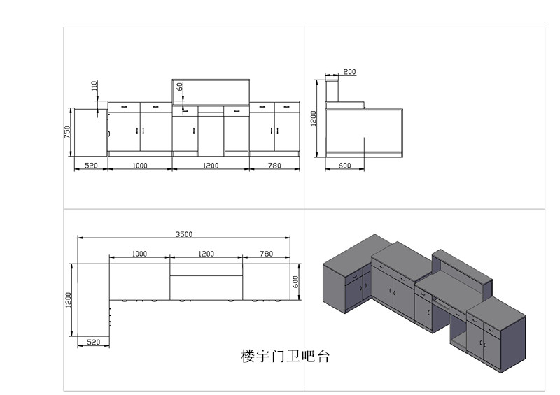

2.10 学生活动室桌子
2.10.1规格说明：1500mm*600mm*760mm
2.10.2材质说明
2.10.2.1桌面基材采用25mm厚E1级刨花板，表面三聚氰胺纸饰面，四周PVC封边。
2.10.2.2横档采用φ63mm*1.5mm圆管，脚管为φ60mm*1.5mm铝合金圆管压铸成型，表面经抛光、除锈、喷砂打磨后静电喷塑处理；
2.10.2.3φ60mm静音顺滑万向轮，前置双刹。
2.10.2.4配两个ABS置物斗，ABS前挡板，前挡板与桌架采用卡扣式连接。
2.10.2.5桌面通过一键按压后向上翻折。
2.10.3颜色说明：面板为浅咖色，钢架为白色，前挡板及置物斗为深灰色。
2.10.4 图片（图片仅供参考）
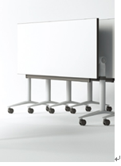

2.11 学生活动室椅子
同标项1寝室椅子

二、资信及商务要求
售后服务保障要求 | 中标供应商保证所供货物在保修期内发生故障时，2小时内响应,24小时内解决问题，以保证学校的正常工作。零配件在该设备停产后仍需保证5年的供应，维修过程中所需零配件供应商在接到通知后应及时提供，并最长不超过5日（特殊设备另行说明）必须送达采购人。
质保期 | 所有货物免费保修8年。质保期内因不能排除的故障而影响工作的情况每发生一次，其质保期相应延长60日，质保期内因设备本身缺陷造成各种故障应由供应商免费技术服务和维修。提供易损零部件备件（包括螺丝、脚垫等）。质保期内，提供每年寒假、暑假各一次上门全面巡检维修服务。质保期满后，仅收取零配件成本费用，免人工费、差旅费。
交货时间及地点 | 1.中标供应商在合同签订好后25日内完成所有货物的生产，接到采购人通知后5日内送货并在25日内完成安装调试，交采购人验收。  2.交货地点：采购人指定地点（杨汛桥校区）。  3.在所供货物交付使用时，中标供应商必须向采购人提供质量保证书、保修卡等必须具备的相关资料和必备的附件。由采购人签署验收回复单。
项目验收 | 1.中标供应商将所供货物安装调试后并通知用户到场，由用户委托第三方检测机构负责总验收（中标供应商需提供使用板材的环保等级检测报告以及成品符合国家标准的检测报告）和空气检测。该项目全过程质量和环保第三方检测单位由采购人确定，检测费用由采购人承担，检测样品在安装现场随机抽取。合同货物从验收合格次日起1个月内，出现非用户人为因素造成的无法排除的故障，由中标供应商予以调换。  2.验收费用由采购人承担。
付款条件 | 中标供应商向采购人交纳合同总价的5%作为履约保证金（在合同约定交货验收没有质量问题的情况下，无息退还）。采购人在合同生效以及具备实施条件后15日内支付合同总价的30%预付款，货到经用户验收合格（包含家具的成品抽检、总验收检测和空气检测合格报告）后，中标供应商凭用户盖章的验收回复单、发票、履约保证金凭证由采购人在收到发票后15日内支付其余货款。
培训 | 无。

三、提供样品要求
1．提供样品内容
二人位公寓床1套，寝室椅子1把。
2．送样品时间。提供样品日期：2020年5月18日9:00—16:00；提供样品截止时间：2020年5月18日下午16:00，并按采购人要求安装到位。逾期送达的样品，样品分按零分处理；未提供样品或样品不齐全的按无效投标处理。开标结束后，未中标供应商在开标当天将样品取回，逾期未取回的样品由采购人自行处理。中标样品封存，作验收依据。送样品及由此过程中发生的意外情况和产生的一切费用，由投标方自行承担。
3．样品送达地址：浙江树人大学杨汛桥校区学生公寓区(绍兴市柯桥区杨汛桥镇江夏路2016号)，样品送达前请提前联系送样联系人。
送样联系人：屠老师 联系电话：0575-85324537; 13516729448
4．所提供的样品不能出现投标人名称或与投标人有关的商标和标记，如发现有，样品分按零分处理。
5．项目联系人：章国猛 联系电话0571-88296972。

第五章 浙江省教育系统部门集中采购合同
（本合同为合同样稿，最终稿由双方协商后确定）
合同编号： 2020-GXJJ-2
预算执行确认号：[2020]1602号/[2020]1609号/[2020]2652号

甲方（买方）：
乙方（卖方）：
鉴证方：浙江省教育技术中心
浙江省教育技术中心经过公开招标，确定 为 项目（项目编号：2020-GXJJ-2）标项（ ）的中标单位，甲、乙双方经协商，达成以下条款：
一、货物内容及合同价格
金额单位：人民币元
品 牌 | 品名型号 | 规格及指标 | 数量 | 单价 | 总价
合计：
合同总价（大写）：元整
注：1.货物型号、数量、配置要求及使用单位地址等详见附件清单(如有)；
2.以上合同总价包含货物到达甲方（用户）并能正常使用所需的一切费用。
二、技术资料
1.乙方应按招标文件规定的时间向甲方提供使用货物的有关技术资料。
2.没有甲方事先书面同意，乙方不得将由甲方提供的有关合同或任何合同条文、规格、计划、图纸、样品或资料提供给与履行本合同无关的任何其他人。即使向履行本合同有关的人员提供，也应注意保密并限于履行合同的必需范围。
三、知识产权
乙方应保证甲方在使用、接受本合同货物和服务或其任何一部分时均不会侵犯任何第三方的专利权、版权、商标权和工业设计权等知识产权。一旦出现侵权，由乙方负全部责任。
四、产权担保
乙方保证所交付的货物的所有权完全属于乙方且无任何抵押、查封等产权瑕疵。
五、转包或分包
本合同范围的货物，应由乙方直接供应，不得转让他人供应，否则，甲方有权解除合同，没收履约保证金并追究乙方的违约责任。
六、质保期和履约保证金
1.质保期 年，自交货验收合格之日起计算。
2.合同总价的5%计 元作为履约保证金。履约保证金交至采购人处，在合同约定交货验收合格没有质量问题的情况下，无息退还。
七、交货期、交货方式及交货地点
1.交货期：
2.交货方式：
3.交货地点：
八、货款支付
1．付款方式：
2．当采购数量与实际使用数量不一致时，乙方应根据实际使用量供货，合同的最终结算金额按实际使用量乘以成交单价进行计算，但不得超过合同金额。
九、税费
本合同执行中相关的一切税费均由乙方负担。
十、质量保证及售后服务
1.乙方保证本合同中所供应的商品是最新生产的符合国家技术规格和质量标准的出厂原装合格产品。如发生所供商品与合同不符，甲方有权拒收或退货，由此产生的一切责任和后果由乙方承担。
2.乙方提供的货物在质保期内因货物本身的质量问题发生故障，乙方应负责免费更换。对达不到技术要求者，根据实际情况，甲方可选择以下方式处理：
⑴更换：由乙方承担所发生的全部费用。
⑵贬值处理：由甲乙双方合议定价。
⑶退货处理：乙方应退还甲方支付的合同款，同时应承担该货物的直接费用（运输、保险、检验、货款利息及银行手续费等）。
3.在质保期内，乙方应对货物出现的质量及安全问题负责处理解决并承担一切费用。
4.上述的货物在质保期内免费保修，因人为因素出现的故障不在免费保修范围内。超过保修期的货物，终生维修，维修时只收部件成本费。
十一、调试和验收
1.乙方按合同规定完成交货或服务后，应当按照合同约定通知甲方对其提供的货物、工程或服务进行验收。乙方应当提供货物、工程或者服务的技术资料、合格证明以及验收所必须具备的其他材料，协助甲方开展验收。货物或服务交付后，甲方需在五个工作日内验收。
2.甲方根据《浙江省政府采购合同暂行办法》有关验收规定，组织对乙方履约的验收。大型或者复杂的政府采购项目，应当邀请国家认可的质量检测机构参加验收工作。验收方成员应当在验收报告上签字，并承担相应的法律责任。
3.甲方按照政府采购合同规定的技术、服务、安全标准组织对乙方履约情况进行验收，并出具验收报告。验收报告应当包括每一项技术、服务、安全标准的执行情况。
4.甲方对乙方提供的货物在使用前进行调试时，乙方需负责安装并培训甲方的使用操作人员，并协助甲方一起调试，直到符合技术要求，甲方才做最终验收。
5.验收时乙方必须在现场，验收过程中产生的费用由甲方承担。
6. 采购人负责委托具有资质的第三方专业检测机构进行全过程质量和环保跟踪检测，随时、随地对原材料、半成品和成品进行抽捡，最后进行总验收检测，并对该批家具所安装的室内空间进行比对空气检测，检测标准以国家、行业标准、招标文件及投标承诺为依据，检测费用由采购人支付给第三方检测机构，全过程检测和空气检测时须请中标人提供协助。中标人应在发货前得到采购人委托的第三方检测机构出示的原材料、半成品和成品检测报告，在检测没问题的情况下进入运输安装阶段，全部完成安装后再由采购人委托的第三方检测机构进行总验收检验验收，并向采购人提供相关检测报告。若全过程检测过程中发现有不合格原材料、成品，采购人有权因此而终止部分直至全部合同，由此而造成的后果和责任由中标人负责。
7. 终验结束，甲方根据《浙江省政府采购合同暂行办法》要求出具签名并盖章的验收报告（需提供1份给浙江省教育技术中心留档）。
十二、货物包装、发运及运输
1．乙方应在货物发运前对其进行满足运输距离、防潮、防震、防锈和防破损装卸等要求包装，以保证货物安全运达甲方指定地点。
2．使用说明书、质量检验证明书、随配附件和工具以及清单一并附于货物内。
3．乙方在货物发运手续办理完毕后24小时内或货到甲方48小时前通知甲方，以准备接货。
4．货物在交付甲方前发生的风险均由乙方负责。
5．货物在规定的交付期限内由乙方送达甲方指定的地点，根据甲方布局要求安装摆放到位，并配合甲方完成环保等相关检测后视为交付，乙方同时需通知甲方货物已送达。
十三、违约责任
1.甲方无正当理由拒收货物的，甲方向乙方偿付拒收货款总值的百分之五违约金。
2.甲方无故逾期验收和办理货款支付手续的,甲方应按逾期付款总额每日万分之五向乙方支付违约金。
3.乙方逾期交付货物的，乙方应按逾期交货总额每日千分之六向甲方支付违约金，由甲方从待付货款中扣除。逾期超过约定日期10个工作日不能交货的，甲方可解除本合同。乙方因逾期交货或因其他违约行为导致甲方解除合同的，乙方应向甲方支付合同总值5%的违约金，如造成甲方损失超过违约金的，超出部分由乙方继续承担赔偿责任。
4.乙方所交的货物品种、型号、规格、技术参数、质量不符合合同规定及招标文件规定标准的，甲方有权拒收该货物，乙方愿意更换货物但逾期交货的，按乙方逾期交货处理。乙方拒绝更换货物的，甲方可单方面解除合同。
十四、不可抗力事件处理
1.在合同有效期内，任何一方因不可抗力事件导致不能履行合同，则合同履行期可延长，其延长期与不可抗力影响期相同。
2.不可抗力事件发生后，应立即通知对方，并寄送有关权威机构出具的证明。
3.不可抗力事件延续120日以上，双方应通过友好协商，确定是否继续履行合同。
十五、诉讼
双方在执行合同中所发生的一切争议，应通过协商解决。如协商不成，可向甲方所在地法院起诉。
十六、合同生效及其它
1.合同经甲、乙、鉴证方三方签名（或签章）并加盖单位公章（或单位合同专用章或合同鉴证章）后生效。
2.招标文件、投标文件与本合同具有同等法律效力。
3.本合同未尽事宜，遵照《合同法》有关条文执行。
4.本合同一式七份，具有同等法律效力，甲、乙双方各执二份，鉴证方三份。

甲 方（盖章）： 乙方（盖章）：
法定代表人或受委托人 法定代表人或受委托人
（签名）： （签名）：
地 址： 地 址：
邮 编： 邮 编：
电 话： 电 话：
传 真： 传 真：
开户银行： 开户银行：
账 号： 账 号：

鉴证方（盖章）:
法定（授权）代表人:
鉴证日期: 年 月 日

第六章 投标文件格式附件

附件1：
正本或副本
***项目名称
项目编号： 标项

资
信
及
商
务
文
件

单位全称（公章）：
全权代表姓名：
地 址：
时 间：
一、资信及商务文件目录
（一）资信文件
1.投标声明书（见附件2）；
2.提供自招标公告发布之日起至投标截止日内任意时间的“信用中国”网站（www.creditchina.gov.cn）、中国政府采购网（www.ccgp.gov.cn）投标人信用查询网页截图（以开标当日核实的查询结果为准。）；
3.法定代表人授权委托书（见附件3）；
4.提供符合要求的营业执照复印件（加盖投标人公章）；
5.采购公告中所要求的投标人的特定条件及需要提供的其他文件和说明；
6.投标人认为需要的其他文件资料和说明（格式自拟）。
（二）商务文件
1.投标人情况介绍（主要产品、技术力量、生产规模、经营业绩等）；
2.投标人认为可以证明其能力或业绩的其他材料；
3.类似成功案例的业绩证明（投标人同类项目实施情况一览表（见附件4，需提供合同复印件、验收报告等）；
4.提供会计师事务所出具的2018、2019年度财务审计报告（如有）；
5. 提供近一年依法缴纳税收（完税凭证或税务部门出具的证明）和近一年社会保障资金（社保部门出具的社会保险参保证明等）的证明材料；
6.资信及商务响应表（见附件5）；
7.自主创新、节能环保等的资质证书或文件（若有）；
8.投标人认为需要的其他文件资料和说明（格式自拟）。

附件2：
投 标 声 明 书

致：浙江省教育技术中心：
（投标人名称）系中华人民共和国合法企业，经营地址 。
我（姓名）系（投标人名称）的法定代表人，我方愿意参加贵方组织的（招标项目名称）（编号为：2020-GXJJ-2）的投标，为此，我方就本次投标有关事项郑重声明如下：
1.我方已详细审查全部招标文件，同意招标文件的各项要求。
2.我方向贵方提交的所有投标文件、资料都是准确的和真实的。
3.若中标，我方将按招标文件规定履行合同责任和义务。
4.我方不是采购人的附属机构；在获知本项目采购信息后，与采购人聘请的为此项目提供咨询服务的公司及其附属机构没有任何联系。
5.投标书自开标日起有效期为90日。
6.我方参与本项目前3年内在经营活动中没有重大违法记录（因违法经营受到刑事处罚或者责令停产停业、吊销许可证或者执照、较大数额罚款等行政处罚）。
7.我方通过“信用中国”网站（www.creditchina.gov.cn）、中国政府采购网（www.ccgp.gov.cn）查询，未被列入失信被执行人、重大税收违法案件当事人名单、政府采购严重违法失信行为记录名单。
8.以上事项如有虚假或隐瞒，我方愿意承担一切后果，并不再寻求任何旨在减轻或免除法律责任的辩解。
法定代表人签名： 日 期：

单位全称（公章）：

附件3：
法定代表人授权委托书

浙江省教育技术中心：
我 （姓名）系 （投标人名称）的法定代表人，现授权委托本单位在职职工 （姓名，附身份证复印件）为全权代表，以我方的名义参加项目编号： 项目名称： 项目的投标活动，并代表我方全权办理针对上述项目的投标、开标、评标、签约等具体事务和签署相关文件。我方对全权代表的签名事项负全部责任。
在撤销授权的书面通知以前，本授权书一直有效。全权代表在授权书有效期内签署的所有文件不因授权的撤销而失效。
全权代表无转委托权，特此委托。

全权代表签名： 职务：
全权代表身份证号码：
法定代表人签名： 职务：

单位全称（公章）： 日 期：

附件4：
投标人同类项目实施情况一览表

单位全称（公章）： 标项：
采购单位名称 | 项目  名称 | 采购  数量 | 单价 | 合同  金额  （万元） | 附件页码 |  | 采购单位联系人及  联系电话
 |  |  |  |  | 合  同 | 验  收  报  告 | 采购单位联系人及  联系电话
备注 | 须提供投标人同类项目合同复印件、验收报告复印件。

全权代表签名： 日期：

附件5：
资信及商务响应表

单位全称（公章）： 标项：
项目 | 招标文件要求 | 是否  响应 | 投标人的承诺或说明
售后服务保障要求
质保期
交货时间及地点
项目验收
付款条件
培训
……

全权代表签名： 日期：

附件6：
正本或副本

***项目名称
项目编号： 标项

技
术
文
件
单位全称（公章）：
地 址：
时 间：

二、技术文件目录
1.对本项目的技术服务类总体要求的理解；
2.项目总体架构及技术解决方案；
3.投标产品原材料配置清单（见附件7）；
4.原厂出厂配置表及原厂中文使用说明书；
5.技术响应表（见附件8）；
6.保证工程质量的技术力量及技术措施；
7.保证工期的施工组织方案及人力资源安排；
8.项目实施人员一览表（见附件9，需附人员简历及学历、职称等证书复印件）；
9.项目施工计划进度表；
10.技术服务、技术培训、售后服务的内容和措施；
11.投标人拥有主要生产设备情况（见附件10，需附设备进货发票复印件或相关证明）；
12.投标人认为需要的其他文件资料和说明（格式自拟）。

附件7：
投标产品原材料配置清单
单位全称（公章）： 标项：
序号 | 招标文件要求 | 投标文件响应

全权代表签名： 日 期：

附件8：
技 术 响 应 表

单位全称（公章）： 标项：
序号 | 招标文件要求 |  |  | 投标文件响应 |  |  | 偏离情况
序号 | 品牌 | 规格  型号 | 技术需求指标 | 品牌 | 规格  型号 | 技术响应指标 | 偏离情况
注：1.所投产品若有品牌及规格型号必须注明其的品牌和规格型号，且须与原厂出厂配置表及原厂中文使用说明书（若有）对应的品牌和规格型号一致。
2.投标人应根据投标设备的性能指标、对照招标文件要求在“偏离情况”栏注明“正偏离”、“负偏离”或“无偏离”。

全权代表签名： 日 期：

附件9：
项目实施人员（主要从业人员及其技术资格）一览表

单位全称（公章）： 标项：
姓名 | 职务 | 专业技  术资格 | 证书  编号 | 参加本单位工作时间 | 劳动合  同编号
说明：1.在填写时，如本表格不适合投标单位的实际情况，可根据本表格式自行划表填写
2.需附人员简历及学历、职称等证书复印件。

全权代表签名： 日 期：

附件10：
投标人拥有主要生产设备情况

单位全称（公章）： 标项：
金额单位：人民币元
序号 | 设备  名称 | 品牌 | 型号  规格 | 产地 | 用途 | 数量 | 购入  时间 | 单价
注：需附设备进货发票复印件或相关证明。

全权代表签名： 日 期：

附件11：
正本或副本

***项目名称
项目编号： 标项

报
价
文
件

单位全称（公章）：
地 址：
时 间：

三、报价文件目录
1.报价一览表（见附件12）；
2.报价明细表（见附件13）；
3.小微企业声明函（见附件14）；
4.残疾人福利企业声明函（见附件15）；
5.监狱企业证明文件（若有，格式自拟）；
6.投标人认为需要的其他文件资料和说明（格式自拟）。

附件12：
报 价 一 览 表

项目编号：2020-GXJJ-2 标项
单位全称（公章）：
金额单位：人民币元
投标项目名称
投标总价（小写） | ￥
投标总价（大写）：
交货时间： 项目负责人: 完成安装时间：
注:1.报价一经涂改，应在涂改处加盖单位公章或者由法定代表人或授权委托人签名或盖章，否则其投标作无效标处理。
2.投标费用包括项目实施所需的人工费、服务费、运输费、安装调试费、购买及制作标书费、税费及其他一切费用。
3.以上报价应与“投标报价明细表”中的“投标总价合计”数相一致。
4.须提供交货、安装时间及供货期/服务项目负责人。

全权代表签名： 日期：

附件13：
报 价 明 细 表

单位全称（公章）： 标项：
金额单位：人民币元
货物编号 | 货物  名称 | 品牌 | 规格型号 | 单位 | 数量 | 单 价 | 总 价
 | ……
投标总价合计 |  |  | 小写：￥
 |  |  | 大写：

全权代表签名： 日 期：

附件14：
小微企业声明函

本公司郑重声明，根据《政府采购促进中小企业发展暂行办法》（财库〔2011〕181号）的规定，本公司为 （请填写：小型、微型）企业。即，本公司同时满足以下条件：
1.根据《工业和信息化部、国家统计局、国家发展和改革委员会、财政部关于印发中小企业划型标准规定的通知》（工信部联企业〔2011〕300号）规定的划分标准，本公司为 （请填写：小型、微型）企业。
2.本公司参加 单位的 项目采购活动提供本企业制造的货物，由本企业承担工程、提供服务，或者提供其他 （请填写：小型、微型）企业制造的货物。本条所称货物不包括使用大型企业注册商标的货物。
本公司对上述声明的真实性负责。如有虚假，将依法承担相应责任。
法定代表人签名： 日 期：

单位全称（公章）：

附件15：
残疾人福利性单位声明函

本单位郑重声明，根据《财政部 民政部 中国残疾人联合会关于促进残疾人就业政府采购政策的通知》（财库〔2017〕 141号）的规定，本单位为符合条件的残疾人福利性单位，且本单位参加______单位的______项目采购活动提供本单位制造的货物（由本单位承担工程/提供服务），或者提供其他残疾人福利性单位制造的货物（不包括使用非残疾人福利性单位注册商标的货物）。
本单位对上述声明的真实性负责。如有虚假，将依法承担相应责任。

法定代表人签名： 日 期：

单位全称（公章）：

附件16：
评分标准索引
序号 | 评分项目 | 分值 | 评标要点及说明 | 页码
一 | 投标报价
二 | 资信及商务 |  |  | 资信及商务文件第XX-XX页
二 | 资信及商务 |  |  | ……
二 | 资信及商务 |  |  | ……
三 | 技术方案 |  |  | 技术文件第XX-XX页
三 | 技术方案 |  |  | ……
三 | 技术方案 |  |  | ……
三 | 技术方案 |  |  | ……
三 | 技术方案 |  |  | ……
三 | 技术方案 |  |  | ……
三 | 技术方案 |  |  | ……
说明：本评分标准索引放在资信及商务文件、技术文件正文第一页，并标注每一项“评分内容和标准”所在页码。

附件17：

（以下附件在递交投标文件时单独提供即可，无需密封进投标文件）

投标文件接收回执

（投标人全称） ：
你单位递交的以下项目投标文件，经查验，投标文件的包装、密封情况符合招标文件要求，已于2020年 月 日 时 分由我中心工作人员接受。
项目编号 |  | 标 项
项目名称
请仔细阅读以下内容：
1.本回执中除接收时间、接收人签名以外均为必填，如因信息填写错误、疏漏等造成投标文件接收出现任何问题，责任由投标人自负。
2.标项填写方式：如该项目只有一个标项填“1”，多个标项请填写投标的完整标项号。
3.本回执投标人按要求填写打印后，由全权代表携带至投标现场，与投标文件一并交至招标方现场工作人员。如投标人递交投标文件时未提供回执，视同不需要回执。

浙江省教育技术中心
接收人签名或签章：

